高雄市天主教道明高級中學(國中部) 100學年度第2學期二年級：
『 生涯發展 教育』融入教學
學習領域 |  | 數學領域
教學單元名稱 |  | 4-3 特殊的平行四邊形與梯形
教材來源 |  | 南一版數學第四冊
教學實施對象 |  | 國中二年級
教學節數 |  | 共1節
實施週別 |  | 第20週
設計者 |  | 張維辰老師
教學目標 |  | - 能了解菱形、矩形、正方形的定義，並且知道它們都是平行四邊形。  - 能了解菱形、矩形、正方形除了具有平行四邊形的性質外，尚有一些獨特的性質。  - 能了解梯形的定義及梯形的中線性質。
達成學習領域能力指標 |  | S-4-01能利用形體的幾何性質來定義某一類形體。  S-4-06能理解平面上兩直線互相平行、垂直的概念。  S-4-07能根據直尺、圓規操作過程的敘述，完成尺規作圖。  S-4-09能理解多邊形的幾何性質。  S-4-10能辨識一個敘述及其逆敘述間的不同。
達成重大議題  能力指標 |  | 環境教育1-1-1  生涯發展教育1-3-1
達成學校願景能力指標 |  | 激-1、激-5、啓-1、建1-1
教  學  活  動  設  計 | 課  前  準  備 | 教師方面  確認本單元學習內容的分段能力指標  1. 研究教材，擬定教學方法  2. 準備與設計教學流程  學生方面  完成分組工作
教  學  活  動  設  計 | 教  學  流  程 | 1. 老師先教授完「4-3 特殊的平行四邊形與梯形」課程。  2. 老師發下學習單並說明活動內容。  - 請學生自由發表自己將來想要從事的行業。  4. 教師說明：現在開始漸漸找尋自己的喜好並不嫌晚，只要能認真發展自己的專長，任何領域都能擁有自己的一片天。  5. 完成學習單。
評量方式 |  | 學習單、學習態度
□無 ■學習單或補充教材

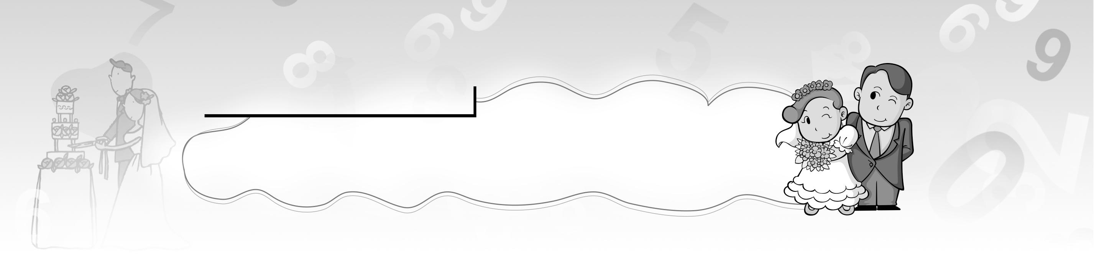
大囍日子
配合第四章 平行與四邊形

文文決定與交往多年的男朋友步入紅毯了，於是開始準備結婚前的東西，好作新嫁娘。他們訂了許多的傳統囍餅與囍帖，想邀請各地的親戚朋友一起來分享他們的喜悅。
1. 文文將囍帖鋪陳在桌上，沒想到竟成了
「囍事連連」的好兆頭。如右圖所示，
五張囍帖為邊長12cm的正方形，依次
相疊在一起，O₁、O₂、O₃、O₄為各正方
形對角線的交點，則相疊部分 ( 灰色區域 )
面積的總和是多少？
作⊥，⊥，
∵∠MO₁N＋∠NO₁P＝∠NO₁P＋∠PO₁Q
∴∠MO₁N＝∠PO₁Q
△MO₁N與△PO₁Q中，
∵∠MO₁N＝∠PO₁Q，＝，∠O₁MN＝90°＝∠O₁PQ
∴△MO₁N△PO₁Q ( ASA全等性質 ) ⇒ △MO₁N＝△PO₁Q
故NO₁QD＝△PO₁Q＋PO₁ND＝△MO₁N＋PO₁ND
＝PO₁MD＝ABDC＝×12×12＝36 ( cm² )
因此所求＝36×4＝144 ( cm² )…………………………………答
2. 文文將平行四邊形的傳統囍餅帶到公司請同事共享，她分給
小春後，形狀變成六邊形，且六個角皆為120°，如右圖所示。
你能利用圖上標示的長度求出原來囍餅的周長為多少公分嗎？
將邊長延伸之後，可得出∠B＝60°，∠D＝60°
∵∠BEF、∠BFE、∠DGH、∠DHG＝180°－120°＝60°
∴△EBF與△DGH為正三角形
∴＝2，＝2＋18＝20，＝18＋5＝23
∵ABCD為平行四邊形
∴所求＝( 20＋23 )×2＝43×2＝86 ( 公分 ) ……………………………………答
3. 同事們聽到文文的喜訊後，紛紛前來道賀並送上珍藏已
久的雕刻品，當作賀禮，如右圖。文文發現 // ，
// // ， // // ，∠IAB＝45°，
∠FGH＝30°，則∠1＋∠2＋∠3＋∠4＋∠5＝？
延長、形成∠6、∠7
∵ // ∴∠6＝45°＋30°＝75°
(∠1＋∠2 )＋ ( ∠3＋∠4 )＋∠5＝180°＋180°＋75°＝435° …………………答

